المهارة (1/4/1) : إتقان الإمساك الجيد بالقلم والجلوس الصحيح والكتابة بطريقة سليمة .

الهدف (1/4/1/1) : يمسك بالقلم الإمساك الصحيح .

الأسئلة التشخيصية :

- 1- مر بالقلم على الخط حسب اتجاه السهم :

ــــــــــــــــــــــــــــــــــــــــــــــــــــــــــــــــــــــــــــــــــــــــــــــــــــــــــــــــــــــ
- 2- مر بالقلم على الخط حسب اتجاه السهم :

ــــــــــــــــــــــــــــــــــــــــــــــــــــــــــــــــــــــــــــــــــــــــــــــــــــــــــــــــــــــ
- 3- مر بالقلم على الخط حسب اتجاه السهم :

ــــــــــــــــــــــــــــــــــــــــــــــــــــــــــــــــــــــــــــــــــــــــــــــــــــــــــــــــــــــ

4- مر بالقلم على النقط بدءاً من نقطة البداية :

5- مر بالقلم على النقط بدءاً من نقطة البداية :

ـــــــــــــــــــــــــــــــــــــــــــــــــــــــــــــــــــــــــــــــــــــــــــــــــــــــــــــــــــــــــــــــــــــــــــــــــــــــــــــــــــــــــ

الهدف (1/4/1/2) : يكتب بطريقة سليمة ( من اليمين إلى اليسار) .

الأسئلة التشخيصية :

- 1- صل بين النقطتين ( من اليمن إلى اليسار) :

ــــــــــــــــــــــــــــــــــــــــــــــــــــــــــــــــــــــــــــــــــــــــــــــــــــــــــــــــــــــ
- 2- صل بين النقطتين ( من اليمن إلى اليسار) :

ــــــــــــــــــــــــــــــــــــــــــــــــــــــــــــــــــــــــــــــــــــــــــــــــــــــــــــــــــــــ
- 3- صل بين النقاط حسب اتجاه السهم :

ــــــــــــــــــــــــــــــــــــــــــــــــــــــــــــــــــــــــــــــــــــــــــــــــــــــــــــــــــــــ
- 4- صل بين النقاط حسب اتجاه السهم :

- 5- صل بين الأشكال مبتدئًا بالسهم :
1
2
3

ـــــــــــــــــــــــــــــــــــــــــــــــــــــــــــــــــــــــــــــــــــــــــــــــــــــــــــــــــــــــــــــــــــــــــــــــــــــــــــــــــــــــــ
المهارة (1/4/2) : التمييز بين الحروف قراءة وكتابة .
الهدف (1/4/2/1) : يفرق بين الحروف قراءةً .

الأسئلة التشخيصية :

- اقرأ الحروف التالية :
أ ــ د ــ ذ ــ ر ــ ز
ــــــــــــــــــــــــــــــــــــــــــــــــــــــــــــــــــــــــــــــــــــــــــــــــــــــــــــــــــــــ
- اقرأ الحروف التالية :
ط ــ ظ ــ و ــ ب ــ ت ــ ث ــ ي
ــــــــــــــــــــــــــــــــــــــــــــــــــــــــــــــــــــــــــــــــــــــــــــــــــــــــــــــــــــــ
- اقرأ الحروف التالية :
س ــ ش ــ ص ــ ض ــ ج ــ ح ــ خ
ــــــــــــــــــــــــــــــــــــــــــــــــــــــــــــــــــــــــــــــــــــــــــــــــــــــــــــــــــــــ
- اقرأ الحروف التالية :
ف ــ ق ــ ك ــ ل
ــــــــــــــــــــــــــــــــــــــــــــــــــــــــــــــــــــــــــــــــــــــــــــــــــــــــــــــــــــــ
- اقرأ الحروف التالية :
م ــ ن ــ هـ ــ ع ــ غ
ـــــــــــــــــــــــــــــــــــــــــــــــــــــــــــــــــــــــــــــــــــــــــــــــــــــــــــــــــــــــــــــــــــــــــــــــــــــــــــــــــــــــــ

الهدف (1/4/2/2) : يفرق بين الحروف كتابة .

الأسئلة التشخيصية :

- اكتب الحروف التالية :
ر ــ ز ــ د ــ ذ ــ ط ــ ظ
ــــــــــــــــــــــــــــــــــــــــــــــــــــــــــــــــــــــــــــــــــــــــــــــــــــــــــــــــــــــ
- اكتب الحروف التالية :
ص ــ ض ــ ر ــ ز ــ س ــ ش
ــــــــــــــــــــــــــــــــــــــــــــــــــــــــــــــــــــــــــــــــــــــــــــــــــــــــــــــــــــــ
- اكتب الحروف التالية :
و ــ ر ــ د
ــــــــــــــــــــــــــــــــــــــــــــــــــــــــــــــــــــــــــــــــــــــــــــــــــــــــــــــــــــــ
- اكتب الحروف التالية :
ف ــ ق ــ ن ــ ت
ــــــــــــــــــــــــــــــــــــــــــــــــــــــــــــــــــــــــــــــــــــــــــــــــــــــــــــــــــــــ
- اكتب الحروف التالية :
ع ــ غ ــ خ ــ ج
ــــــــــــــــــــــــــــــــــــــــــــــــــــــــــــــــــــــــــــــــــــــــــــــــــــــــــــــــــــــ
المهارة (1/4/3) : كتابة الحروف بأشكالها وأوضاعها المختلفة في الكلمة .

الهدف (1/4/3/1) : يكتب الحروف ذات الشكل الواحد.

الأسئلة التشخيصية :
- اكتب الحروف التالية في أول كلمة :
أ ــ د ــ ذ ــ ر ــ ز ــ ط ــ ظ ــ و
ــــــــــــــــــــــــــــــــــــــــــــــــــــــــــــــــــــــــــــــــــــــــــــــــــــــــــــــــــــــ
- اقرأ الحروف التالية في وسط كلمة :
أ ــ د ــ ذ ــ ر ــ ز
ــــــــــــــــــــــــــــــــــــــــــــــــــــــــــــــــــــــــــــــــــــــــــــــــــــــــــــــــــــــ
- اكتب الحروف التالية في آخر كلمة :
أ ــ د ــ ذ ــ ر ــ ز
ــــــــــــــــــــــــــــــــــــــــــــــــــــــــــــــــــــــــــــــــــــــــــــــــــــــــــــــــــــــ
- اكتب الحروف التالية في وسط كلمة :
ط ــ ظ ــ و
ــــــــــــــــــــــــــــــــــــــــــــــــــــــــــــــــــــــــــــــــــــــــــــــــــــــــــــــــــــــ
- اكتب الحروف التالية في آخر كلمة :
ط ــ ظ ــ و
ـــــــــــــــــــــــــــــــــــــــــــــــــــــــــــــــــــــــــــــــــــــــــــــــــــــــــــــــــــــــــــــــــــــــــــــــــــــــــــــــــــــــــ

الهدف (1/4/3/2) : يكتب الحروف ذات الشكلين .

الأسئلة التشخيصية :
- اكتب الحروف التالية في أول كلمة :
ب ــ ح ــ ش ــ ص ــ ق ــ ك ــ ل ــ م ــ ن ــ ي
ــــــــــــــــــــــــــــــــــــــــــــــــــــــــــــــــــــــــــــــــــــــــــــــــــــــــــــــــــــــ
- اكتب الحروف التالية في وسط كلمة :
ت ــ خ ــ س ــ ض ــ ف ــ ك ــ ل ــ م ــ ي
- اكتب الحروف التالية في آخر كلمة :
ت ــ ج ــ ش ــ ص ــ ق ــ ك ــ ل ــ م ــ ي
ــــــــــــــــــــــــــــــــــــــــــــــــــــــــــــــــــــــــــــــــــــــــــــــــــــــــــــــــــــــ
- اكتب الحرف (ص) مرة في أول كلمة ومرة في آخر كلمة :

ــــــــــــــــــــــــــــــــــــــــــــــــــــــــــــــــــــــــــــــــــــــــــــــــــــــــــــــــــــــ
- اكتب الحرف (م) مرة في أول كلمة ومرة في وسطها :

ـــــــــــــــــــــــــــــــــــــــــــــــــــــــــــــــــــــــــــــــــــــــــــــــــــــــــــــــــــــــــــــــــــــــــــــــــــــــــــــــــــــــــ

الهدف (1/4/3/3) : يكتب الحروف ذات الأربعة أشكال .

الأسئلة التشخيصية :

- اكتب الحروف التالية في أول كلمة :
ع ــ غ ــ هـ
ــــــــــــــــــــــــــــــــــــــــــــــــــــــــــــــــــــــــــــــــــــــــــــــــــــــــــــــــــــــ
- اكتب الحروف التالية في وسط كلمة:
ع ــ غ ــ هـ
ــــــــــــــــــــــــــــــــــــــــــــــــــــــــــــــــــــــــــــــــــــــــــــــــــــــــــــــــــــــ
- اكتب الحروف التالية في آخر الكلمة منفصلة :
ع ــ غ ــ هـ
ــــــــــــــــــــــــــــــــــــــــــــــــــــــــــــــــــــــــــــــــــــــــــــــــــــــــــــــــــــــ
- اكتب الحروف التالية في آخر الكلمة متصلة:
ع ــ غ ــ هـ
ــــــــــــــــــــــــــــــــــــــــــــــــــــــــــــــــــــــــــــــــــــــــــــــــــــــــــــــــــــــ
- اكتب الحرف (هـ) مرة في أول الكلمة ومرة في وسطها ومرة في آخرها منفصلا عن الحرف الذي قبله ومرة في آخرها متصلاً .

الهدف (1/4/3/4) : يكتب الحروف في أوضاعها المختلفة من الكلمة.

الأسئلة التشخيصية :

- اكتب حرف الياء مرة في أول الكلمة ومرة في نهايتها :
.........شو......... ...........ــــجر............
ــــــــــــــــــــــــــــــــــــــــــــــــــــــــــــــــــــــــــــــــــــــــــــــــــــــــــــــــــــــ
- اكتب حرف الهاء مكان النقط حسب وضعه في الكلمة :
[ ــــه ـــهـــ هـ ه ]
........ـــاتف فـ........ــد مالـ........ ميا........ ما........ـر ولد........
ــــــــــــــــــــــــــــــــــــــــــــــــــــــــــــــــــــــــــــــــــــــــــــــــــــــــــــــــــــــ
- اكتب حرف (ك) مكان النقط التالية :
........ـــتب شـ........ـر مسـ........
ــــــــــــــــــــــــــــــــــــــــــــــــــــــــــــــــــــــــــــــــــــــــــــــــــــــــــــــــــــــ
- ضع مكان النقط الحرف الذي أمامك :
ع

......... ـاد يصـ.........ـد يرجـ......... با.........
ــــــــــــــــــــــــــــــــــــــــــــــــــــــــــــــــــــــــــــــــــــــــــــــــــــــــــــــــــــــ
- اكتب حرف الميم في المربع حسب رسمه في الكلمة :
مـ
رـز
رسـ
رد

رمز رسم مارد

المهارة (1/4/4) : نطق الحروف بحركاتها الثلاث وسكونها .

الهدف (1/4/4/1) : ينطق الحرف مكسورًا .

الأسئلة التشخيصية :

- انطق الحروف مكسورةً :
دِ قِ طِ تِ
ــــــــــــــــــــــــــــــــــــــــــــــــــــــــــــــــــــــــــــــــــــــــــــــــــــــــــــــــــــــ
- اقرأ الحرف المكسور في الكلمات التالية :
يحرِق - رِياض - بارِز
ــــــــــــــــــــــــــــــــــــــــــــــــــــــــــــــــــــــــــــــــــــــــــــــــــــــــــــــــــــــ
- اقرأ الحرف الأخير في كل كلمة :
في البيتِ - إلى المدرسةِ - بالمسجد ِ
ــــــــــــــــــــــــــــــــــــــــــــــــــــــــــــــــــــــــــــــــــــــــــــــــــــــــــــــــــــــ
- انطق الحروف التالية :
سِ ، صِ ، ذِ ، رِ
ــــــــــــــــــــــــــــــــــــــــــــــــــــــــــــــــــــــــــــــــــــــــــــــــــــــــــــــــــــــ
- انطق الحرف المكسور :
ت ، عِ ، غ ، ن ، وِ ، إِ ، ي
ـــــــــــــــــــــــــــــــــــــــــــــــــــــــــــــــــــــــــــــــــــــــــــــــــــــــــــــــــــــــــــــــــــــــــــــــــــــــــــــــــــــــــ
الهدف (1/4/4/2) : ينطق الحرف مضمومًا .

الأسئلة التشخيصية :

- انطق الحروف التالية :
دُ ، قُ ، طُ ، تُ
ــــــــــــــــــــــــــــــــــــــــــــــــــــــــــــــــــــــــــــــــــــــــــــــــــــــــــــــــــــــ
- اقرأ الحرف المضموم في الكلمات التالية :
دُعاء - عدُو - يسجدُ - يُعلِّمُ
- اقرأ الحرف الأخير في كل كلمة :
الصابونُ - المحبوبُ - المسرورُ
ــــــــــــــــــــــــــــــــــــــــــــــــــــــــــــــــــــــــــــــــــــــــــــــــــــــــــــــــــــــ
- انطق الحروف التالية :
رُ ، وُ ، عُ ، أُ ، هُـ
ــــــــــــــــــــــــــــــــــــــــــــــــــــــــــــــــــــــــــــــــــــــــــــــــــــــــــــــــــــــ
- انطق الحرف المضموم :
سُ ، لُ ، مُ ، ض ، ظ ، جُ ، أ
ـــــــــــــــــــــــــــــــــــــــــــــــــــــــــــــــــــــــــــــــــــــــــــــــــــــــــــــــــــــــــــــــــــــــــــــــــــــــــــــــــــــــــ
الهدف (1/4/4/3) : ينطق الحرف مفتوحًا .

الأسئلة التشخيصية :

- انطق الحروف التالية :
دَ ، قَ ، طَ ، تَ
ــــــــــــــــــــــــــــــــــــــــــــــــــــــــــــــــــــــــــــــــــــــــــــــــــــــــــــــــــــــ
- اقرأ الحرف المفتوح في الكلمات التالية :
يُزرَعُ - رَتّبْ - عُذِرَ - كُسِرَ
ــــــــــــــــــــــــــــــــــــــــــــــــــــــــــــــــــــــــــــــــــــــــــــــــــــــــــــــــــــــ
- اقرأ الحرف الأخير في كل كلمة :
صَامَ - جَلسَ - سمعَ - مسحَ
ــــــــــــــــــــــــــــــــــــــــــــــــــــــــــــــــــــــــــــــــــــــــــــــــــــــــــــــــــــــ
- انطق الحروف التالية :
رَ ، وَ ، عَ ، أَ ، هَـ
ــــــــــــــــــــــــــــــــــــــــــــــــــــــــــــــــــــــــــــــــــــــــــــــــــــــــــــــــــــــ
- انطق الحرف المفتوح :
ن ، تَ ، ث ، قَ ، ف ، غَ ، خ
الهدف (1/4/4/4) : ينطق الحرف ساكنًا .

الأسئلة التشخيصية :

- انطق الحرف الساكن مع ما قبله :
يسْأ ، ميْــ ، فظْ ، عُدْ ، يَرْ
ــــــــــــــــــــــــــــــــــــــــــــــــــــــــــــــــــــــــــــــــــــــــــــــــــــــــــــــــــــــ
- انطق الحرف الساكن في الكلمات التالية :
يرْمي - يرْكب
ــــــــــــــــــــــــــــــــــــــــــــــــــــــــــــــــــــــــــــــــــــــــــــــــــــــــــــــــــــــ
- اقرأ حرف التاء :
سَمِعَتْ - نَزَلتْ - نَامَتْ - يَتْعَب
ــــــــــــــــــــــــــــــــــــــــــــــــــــــــــــــــــــــــــــــــــــــــــــــــــــــــــــــــــــــ
- انطق الكلمات التالية :
نزلَت ، وصلَت ، رسمَت
قُمْ ، خُذْ ، قِفْ ، يَدْ
ــــــــــــــــــــــــــــــــــــــــــــــــــــــــــــــــــــــــــــــــــــــــــــــــــــــــــــــــــــــ
- انطق ما يأتي :
بَ بُ بِ بْ
صَ صُ صِ صْ
قَ قُ قِ قْ
غَ غُ غِ غْ
ـــــــــــــــــــــــــــــــــــــــــــــــــــــــــــــــــــــــــــــــــــــــــــــــــــــــــــــــــــــــــــــــــــــــــــــــــــــــــــــــــــــــــ

المهارة (1/4/5) : تحليل الكلمة إلى حروف .
الهدف ( 1/4/5/1) يحلل الكلمات الثلاثية إلى حروف .

الأسئلة التشخيصية :

- حلل الكلمات الثلاثية إلى حروف :
سمع خسر حبس

ــــــــــــــــــــــــــــــــــــــــــــــــــــــــــــــــــــــــــــــــــــــــــــــــــــــــــــــــــــــ
- حلل الكلمات التالية إلى حروف :
حَمَدُ بدر حبس قلم

ــــــــــــــــــــــــــــــــــــــــــــــــــــــــــــــــــــــــــــــــــــــــــــــــــــــــــــــــــــــ
- حلل الكلمات التالية إلى حروف :
قام نام زار

ــــــــــــــــــــــــــــــــــــــــــــــــــــــــــــــــــــــــــــــــــــــــــــــــــــــــــــــــــــــ
- اكمل تحليل الكلمة إلى حروف :
خرج قمر سمع
 | ر | ج

قـ |  | ر

ــمـ

ــــــــــــــــــــــــــــــــــــــــــــــــــــــــــــــــــــــــــــــــــــــــــــــــــــــــــــــــــــــ
- حلل على مثال السطر الأول :

السوق | ال | سو | ق
قمر
كتاب
الباب
اليم

الهدف ( 1/4/5/2 ) تحليل الكلمات فوق الثلاثية إلى حروف .

الأسئلة التشخيصية :

1- حلل الكلمات التالية إلى حروف :
يسجد يخسر يحلم

ــــــــــــــــــــــــــــــــــــــــــــــــــــــــــــــــــــــــــــــــــــــــــــــــــــــــــــــــــــــ
2- حلل الأسماء التالية إلى حروف :
سميرة مسجد حديقة

ــــــــــــــــــــــــــــــــــــــــــــــــــــــــــــــــــــــــــــــــــــــــــــــــــــــــــــــــــــــ

3- أكمل تحليل الكلمة إلى حروف :
يمزح يشكر
يـ |  | ز | ح

يـ | ـشـ |  | ر

ـــــــــــــــــــــــــــــــــــــــــــــــــــــــــــــــــــــــــــــــــــــــــــــــــــــــــــــــــــــــــــــــــــــــــــــــــــــــــــــــــــــــــ
الهدف (1/4/5/3) : يجزىء الكلمة إلى حروف مستقلة .

الأسئلة التشخيصية :

1- حلل الكلمات التالية :

أ- مُسِكَ يَسْمَعُ سَهْم

ب- عَطِشَ لُعْبَة يَرْكَعُ

ج- يَنْتَبِهُ يَفْرشُ يَغْسِلُ

المهارة (1/4/6) : حفظ قطع شعرية صغيرة .

الهدف (1/4/6/1) : يحفظ القطع الشعرية المقررة ويحسن الصوت في الإنشاد .

الأسئلة التشخيصية :

1- أنشد حفظاً ( أبي تأمل)

ــــــــــــــــــــــــــــــــــــــــــــــــــــــــــــــــــــــــــــــــــــــــــــــــــــــــــــــــــــــ
2- أكمل الأنشودة :

علـــــــــم بــــــــــــــــلادي علــــــــــم أخـــضـــــــــــــر

ــــــــــــــــــــــــــــــــــــــــــــــــــــــــــــــــــــــــــــــــــــــــــــــــــــــــــــــــــــــ
3- أنشد حفظاً ثلاثة أبيات من أنشودة ( لغـــتي ) مع تحسين الصوت :
ــــــــــــــــــــــــــــــــــــــــــــــــــــــــــــــــــــــــــــــــــــــــــــــــــــــــــــــــــــــ
4- أنشد حفظاً ( طفلٌ مجدٌ ).
ــــــــــــــــــــــــــــــــــــــــــــــــــــــــــــــــــــــــــــــــــــــــــــــــــــــــــــــــــــــ
5- أنشد حفظاً ( أُمي ) مع تحسين الصوت .
ـــــــــــــــــــــــــــــــــــــــــــــــــــــــــــــــــــــــــــــــــــــــــــــــــــــــــــــــــــــــــــــــــــــــــــــــــــــــــــــــــــــــــ

المهارة (1/4/7) : ربط الأشياء بمسمياتها .

الهدف (1/4/7/1) : يربط بين الصورة وما يناسبها من الأسماء المعروضة .

الأسئلة التشخيصية :

1- صل بين الصورة واسمها :

ثعلب

دجاجة

زرافة

ديك

ــــــــــــــــــــــــــــــــــــــــــــــــــــــــــــــــــــــــــــــــــــــــــــــــــــــــــــــــــــــ
2- صل بين الصورة واسمها :
وردة

كرسي

كرة

3- اربط بين الكلمة والصورة :
فرشاة

حقيبة

قلم

ــــــــــــــــــــــــــــــــــــــــــــــــــــــــــــــــــــــــــــــــــــــــــــــــــــــــــــــــــــــ
4- اختر الكلمة المناسبة للصورة .

إبريق

عسل

علم

ــــــــــــــــــــــــــــــــــــــــــــــــــــــــــــــــــــــــــــــــــــــــــــــــــــــــــــــــــــــ
5- ضع دائرة حول الكلمة المناسبة للصورة :

سبورة

مفتاح

دراجة
ـــــــــــــــــــــــــــــــــــــــــــــــــــــــــــــــــــــــــــــــــــــــــــــــــــــــــــــــــــــــــــــــــــــــــــــــــــــــــــــــــــــــــ

المهارة (1/4/8) : التمييز بين أشكال التنوين الثلاثة قراءة وكتابة .

الهدف (1/4/8/1) : يميز بين أشكال التنوين قراءة .

الأسئلة التشخيصية :

1- اقرأ الكلمات التالية :
ولدٌ - علمًا - لبنٍ

ــــــــــــــــــــــــــــــــــــــــــــــــــــــــــــــــــــــــــــــــــــــــــــــــــــــــــــــــــــــ
2- اقرأ الكلمات التالية :
فُسْتَانٌ - وَاسِعٌ - مَدْرَسَةً - تلميذٍ - قلمًا
ــــــــــــــــــــــــــــــــــــــــــــــــــــــــــــــــــــــــــــــــــــــــــــــــــــــــــــــــــــــ
3- اقرأ الكلمات التالية بتنوين الضم ثم الكسر ثم الفتح :
- حَدِيقَة
- لَيْمُون
- زَهَرَات

ــــــــــــــــــــــــــــــــــــــــــــــــــــــــــــــــــــــــــــــــــــــــــــــــــــــــــــــــــــــ
4- اقرأ الكلمة التالية بتنوين الضم ثم الكسر ثم الفتح :
علمٌ - علمًا - علمٍ
ــــــــــــــــــــــــــــــــــــــــــــــــــــــــــــــــــــــــــــــــــــــــــــــــــــــــــــــــــــــ
5- اقرأ الكلمة التالية بتنوين الضم ثم الكسر ثم الفتح :
زهرة
ـــــــــــــــــــــــــــــــــــــــــــــــــــــــــــــــــــــــــــــــــــــــــــــــــــــــــــــــــــــــــــــــــــــــــــــــــــــــــــــــــــــــــ

الهدف (1/4/8/2) : يميز بين أشكال التنوين كتابة .

الأسئلة التشخيصية :
ٍ
1- اكتب الكلمات التالية بتنوين الضم ثم الكسر ثم الفتح :

زيتوننخلةمثمرات
ً

ُ

ُ

ــــــــــــــــــــــــــــــــــــــــــــــــــــــــــــــــــــــــــــــــــــــــــــــــــــــــــــــــــــــ
2- ضع دائرة على التنوين المشابه :
ٍ
ٍ
شجرًالبنزهرةًطريق

ً

ُ

ُ

ً

ُ

ُ

ٍ
ً

ُ

ُ

ُ

ُ

ُ

ُ

ــــــــــــــــــــــــــــــــــــــــــــــــــــــــــــــــــــــــــــــــــــــــــــــــــــــــــــــــــــــ
3- صل التنوين مع ما يناسبه من الكلمات التالية :
كتابًا
ٍ
لبنٌ
هندٌ
ملحٍ
ــــــــــــــــــــــــــــــــــــــــــــــــــــــــــــــــــــــــــــــــــــــــــــــــــــــــــــــــــــــ

4- صل الكلمة بما يناسبها من التنوين :
ٍ
ً

ُ

ُ

ليمونًا

ــــــــــــــــــــــــــــــــــــــــــــــــــــــــــــــــــــــــــــــــــــــــــــــــــــــــــــــــــــــ
5- اكتب الكلمة أمام التنوين الذي يناسبها في الحقول التي أمامك :
محمد - وردةً - معلمٍ

ُ

ُ

ُ

ُ

ٍ  ً | ُ  ُ
ـــــــــــــــــــــــــــــــــــــــــــــــــــــــــــــــــــــــــــــــــــــــــــــــــــــــــــــــــــــــــــــــــــــــــــــــــــــــــــــــــــــــــ

الهدف (1/4/8/3) : يحدد الكلمات المنونة .

الأسئلة التشخيصية :

1- ضع خطاً تحت الكلمات المنونة :

ُ

ُ

حَدِيَقة - بَيْنَ - هِندٍ

ــــــــــــــــــــــــــــــــــــــــــــــــــــــــــــــــــــــــــــــــــــــــــــــــــــــــــــــــــــــ
2- ضع خطاً تحت الكلمات المنونة بالكسر :

مهندسٍ - مفيدًا - معلِّمة - مدرسٍ

ُ

ُ

ــــــــــــــــــــــــــــــــــــــــــــــــــــــــــــــــــــــــــــــــــــــــــــــــــــــــــــــــــــــ
3- ضع خطاً تحت الكلمات المنونة بالضم :

ُ

ُ

طويلةً - جميلة - دلوٍ - عالم

ُ

ُ

ــــــــــــــــــــــــــــــــــــــــــــــــــــــــــــــــــــــــــــــــــــــــــــــــــــــــــــــــــــــ

4- ضع خطاً تحت الكلمات المنونة بالفتح :

سيوفًا - وردةً - علومٍ - فاكهةً

ــــــــــــــــــــــــــــــــــــــــــــــــــــــــــــــــــــــــــــــــــــــــــــــــــــــــــــــــــــــ
5- ضع خطاً تحت الكلمات المنونة :

تِلْمِيذاً - وَاسِع - كِتَاب

ُ

ُ

ـــــــــــــــــــــــــــــــــــــــــــــــــــــــــــــــــــــــــــــــــــــــــــــــــــــــــــــــــــــــــــــــــــــــــــــــــــــــــــــــــــــــــ

الهدف (1/4/8/4) : يحدد الكلمة المنونة في الجملة .

الأسئلة التشخيصية :

1- ضع خطاً تحت الكلمات المنونة في الجمل التالية :

- شرح المعلمُ الدرسَ شرحًا .
- العلمُ مفيد.

ُ

ُ

- صليتُ في مساجد كثيرةٍ .
ــــــــــــــــــــــــــــــــــــــــــــــــــــــــــــــــــــــــــــــــــــــــــــــــــــــــــــــــــــــ
2- ضع خطاً تحت الكلمات المنونة في الجمل التالية :

ُ

ُ

- الصَّدْقُ صِفَة حَميدَة

ُ

ُ

- كَتبْتُ بِخَطٍّ جَمِيلٍ
- حَفِظْتٌ سُورَةً قَصِيرَةً
ــــــــــــــــــــــــــــــــــــــــــــــــــــــــــــــــــــــــــــــــــــــــــــــــــــــــــــــــــــــ
3- ضع خطاً تحت الكلمات المنونة في الجملة التالية :

اشترى خالد مسطرةً بريالٍ .

ُ

ُ

ـــــــــــــــــــــــــــــــــــــــــــــــــــــــــــــــــــــــــــــــــــــــــــــــــــــــــــــــــــــــــــــــــــــــــــــــــــــــــــــــــــــــــ

المهارة (1/4/9) : التمييز بين المد بالألف والمد بالياء والمد بالواو قراءة وكتابة .

الهدف (1/4/9/1) : يميز بين حروف المد قراءةً .

الأسئلة التشخيصية :

1- اقرأ الكلمات التالية :

باب - ريم - فول - بَيْت
ــــــــــــــــــــــــــــــــــــــــــــــــــــــــــــــــــــــــــــــــــــــــــــــــــــــــــــــــــــــ
2- اقرأ الكلمات الممدودة بالواو :

يصوم - يطير - يقول - ينام - حُبوب
ــــــــــــــــــــــــــــــــــــــــــــــــــــــــــــــــــــــــــــــــــــــــــــــــــــــــــــــــــــــ
3- اقرأ الكلمات الممدودة بالياء :

يسير - سُيُوف - إبريق - يَنْوي - مصايف

ــــــــــــــــــــــــــــــــــــــــــــــــــــــــــــــــــــــــــــــــــــــــــــــــــــــــــــــــــــــ
4- اقرأ الكلمات الممدودة بالألف :

يحتاج - باع - ألوم - سَال - دار - أمين

ــــــــــــــــــــــــــــــــــــــــــــــــــــــــــــــــــــــــــــــــــــــــــــــــــــــــــــــــــــــ
5- اقرأ الكلمات الممدودة :

سَأَل - يستعين - يشرب - طبيب - ورود - طيور - ولد - حصان - ليل
ـــــــــــــــــــــــــــــــــــــــــــــــــــــــــــــــــــــــــــــــــــــــــــــــــــــــــــــــــــــــــــــــــــــــــــــــــــــــــــــــــــــــــ

الهدف (1/4/9/2) : يميز بين حروف المد كتابةً .

الأسئلة التشخيصية :

1- ضع حرف المد المناسب في الكلمات التالية مكان النقط :
( ا ، و ، ي )
تِـ..........ـن - بَـ.........ب - حُبُـ.........ب
ــــــــــــــــــــــــــــــــــــــــــــــــــــــــــــــــــــــــــــــــــــــــــــــــــــــــــــــــــــــ
2- ضع حرف المد المناسب:

حِـ......... - نَـ......... - دُ.........
طَـ......... - عِـ......... - هُـ.........
ــــــــــــــــــــــــــــــــــــــــــــــــــــــــــــــــــــــــــــــــــــــــــــــــــــــــــــــــــــــ
3- ضع دائرة على حرف المد في الكلمات التالية :
يبيع - طبيب - ورود - أصابع

ــــــــــــــــــــــــــــــــــــــــــــــــــــــــــــــــــــــــــــــــــــــــــــــــــــــــــــــــــــــ
4- اكتب الحرف الممدود مع حرف المد كما في المثال الأول :

أمين | وسادة | فيل | غيوم
ميــــ | ......... | ......... | .........

ـــــــــــــــــــــــــــــــــــــــــــــــــــــــــــــــــــــــــــــــــــــــــــــــــــــــــــــــــــــــــــــــــــــــــــــــــــــــــــــــــــــــــ

المهارة (1/4/10) : التمييز بين (أل) الشمسية و(أل) القمرية قراءة وكتابة .

الهدف (1/4/10/1) : يفرق بين (أل) الشمسية و(أل) القمرية قراءة .

الأسئلة التشخيصية :

1- اقرأ الكلمات التالية :

القلم - الخير - المعلم - البرد
ــــــــــــــــــــــــــــــــــــــــــــــــــــــــــــــــــــــــــــــــــــــــــــــــــــــــــــــــــــــ
2- اقرأ الكلمات التالية :

الزراعة - الدرس - السبورة - الطبيب
ــــــــــــــــــــــــــــــــــــــــــــــــــــــــــــــــــــــــــــــــــــــــــــــــــــــــــــــــــــــ
3- اقرأ الكلمات التي فيها (أل) قمرية :

البر - السَّاعة - الجنة - الَّلبن - المقصف

ــــــــــــــــــــــــــــــــــــــــــــــــــــــــــــــــــــــــــــــــــــــــــــــــــــــــــــــــــــــ
4- اقرأ الكلمات التي فيها (أل) الشمسية :

الصَّورة - البيت - التين - البستان - الرُّمان

ــــــــــــــــــــــــــــــــــــــــــــــــــــــــــــــــــــــــــــــــــــــــــــــــــــــــــــــــــــــ
5- اقرأ الكلمات التي فيها (أل) :

لبن - الزراعة - الموز - اليوم - ألوان

ـــــــــــــــــــــــــــــــــــــــــــــــــــــــــــــــــــــــــــــــــــــــــــــــــــــــــــــــــــــــــــــــــــــــــــــــــــــــــــــــــــــــــ

الهدف (1/4/10/2) : يفرق بين (أل) الشمسية و(أل) القمرية كتابةً .

الأسئلة التشخيصية :

1- ضع كل كلمة في العمود المناسب على مثال السطر الأول :

المَمْلَكَة - اللُّغَة - العُلُوم - الرَّسُول
الشَّمْسُ | القَمَرُ

ــــــــــــــــــــــــــــــــــــــــــــــــــــــــــــــــــــــــــــــــــــــــــــــــــــــــــــــــــــــ
2- اكتب الكلمات التي تشتمل على (أل)الشمسية فقط :

التِّلْمِيذ - لَبَن - اللُّعْبَة - الصدق - الجِمَال

ــــــــــــــــــــــــــــــــــــــــــــــــــــــــــــــــــــــــــــــــــــــــــــــــــــــــــــــــــــــ
3- اكتب الكلمات التي تشتمل على (ال)القمرية فقط :

الإِيْمَان - بُلْبُل - العَلَم - الْنور

ــــــــــــــــــــــــــــــــــــــــــــــــــــــــــــــــــــــــــــــــــــــــــــــــــــــــــــــــــــــ
4- ضع خطًا تحت الكلمات التي تبدأ( بأل) الشمسية :

اللَّيل ، الإسْلاَم ، اللَّيْمُون ، القَادِمَةُ ، الدِّين

ــــــــــــــــــــــــــــــــــــــــــــــــــــــــــــــــــــــــــــــــــــــــــــــــــــــــــــــــــــــ
5- ضع خطًا تحت الكلمات التي تبدأ (بأل) القمرية :

النَّظَافَة ، المُعَلِّمَ ، الصِّدْق ، الجمل ، الوطن

المهارة (1/4/11) : إتقان الكتابة المنقولة .

الهدف (1/4/11/1) : يتقن الكتابة المنقولة .

الأسئلة التشخيصية :

1- اكتب بخط جميل :

أ) المُعَلِّم - يَضْحَكُ - الرِّيَاضِيَّات - الثُلاَثَاء - وردة

………… ………… ……….…… ………… …………

ــــــــــــــــــــــــــــــــــــــــــــــــــــــــــــــــــــــــــــــــــــــــــــــــــــــــــــــــــــــ
2- اكتب بخط جميل :

صَلاَةُ الظُّهْرِ أَرْبَعُ رَكَعَاتٍ

…………………………………………………………………………

ــــــــــــــــــــــــــــــــــــــــــــــــــــــــــــــــــــــــــــــــــــــــــــــــــــــــــــــــــــــ
3- اكتب بخط جميل :

الطَّعَامُ الْمُتَنَوِّعُ يُفِيدُ الْجِسْمُ

…………………………………………………………………………

ــــــــــــــــــــــــــــــــــــــــــــــــــــــــــــــــــــــــــــــــــــــــــــــــــــــــــــــــــــــ
4- اكتب بخط جميل :

العقِل السَّلِيم في الجسمِ السَّلِيم

…………………………………………………………………………

ــــــــــــــــــــــــــــــــــــــــــــــــــــــــــــــــــــــــــــــــــــــــــــــــــــــــــــــــــــــ
5- اكتب بخط جميل :

النَّظَافَةُ مِنْ الإيمَانِ

…………………………………………………………………………

المهارة (1/4/12) : التعبير شفهيًا عن صورة أو قصة أو حكاية قصيرة سمعها .

الهدف (1/4/12/1) : يعبر شفهيًا عن صورة .

الأسئلة التشخيصية :

1- عبر عن الصورة التي أمامك :

ــــــــــــــــــــــــــــــــــــــــــــــــــــــــــــــــــــــــــــــــــــــــــــــــــــــــــــــــــــــ

2- عبر عن الصورة التي أمامك بأكثر من كلمتين:

ــــــــــــــــــــــــــــــــــــــــــــــــــــــــــــــــــــــــــــــــــــــــــــــــــــــــــــــــــــــ

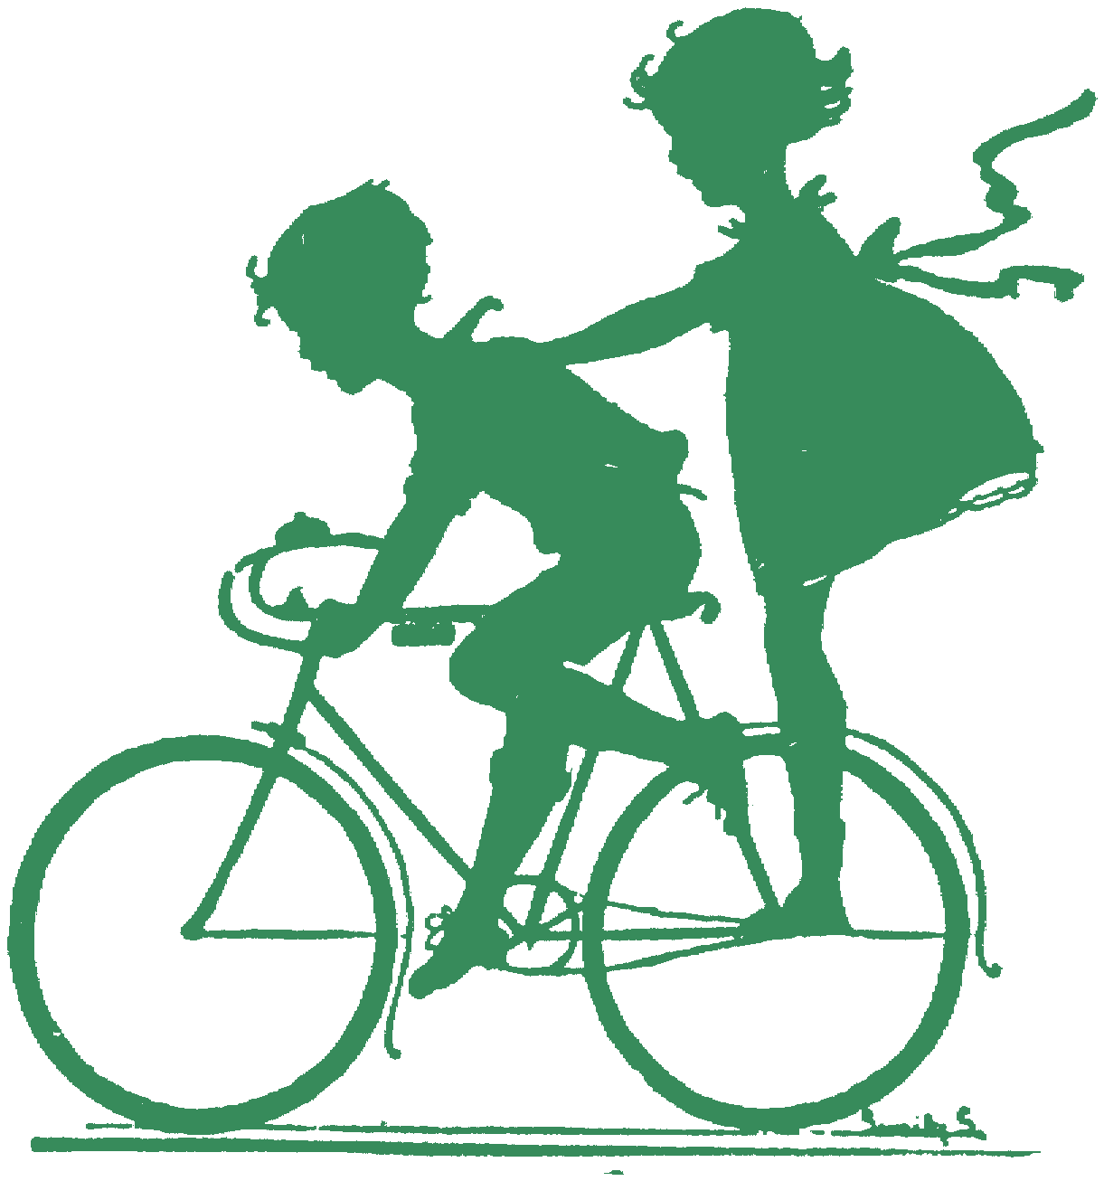
3- عبر عن الصورة التي أمامك بأكثر من ثلاث كلمات:

ــــــــــــــــــــــــــــــــــــــــــــــــــــــــــــــــــــــــــــــــــــــــــــــــــــــــــــــــــــــ
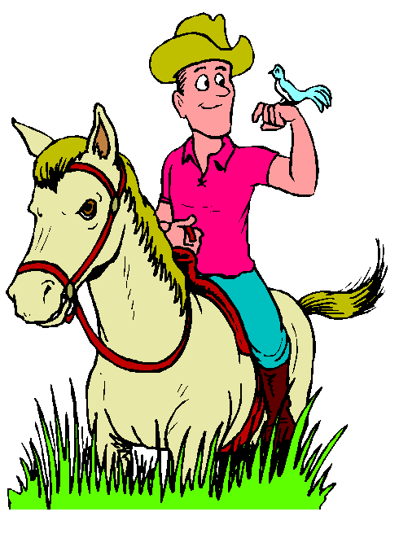
4- عبر عن الصورة التي أمامك بأكثر من أربع كلمات:

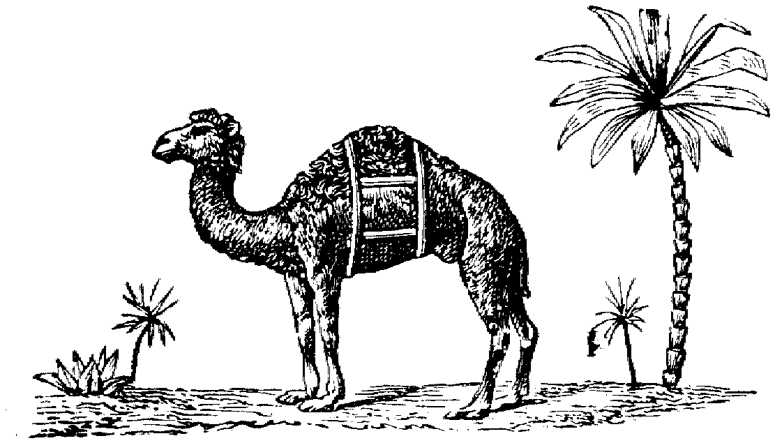
5- اختر صورة من بين إحدى الصور التالية ، وعبر عنها بأكثر من خمس كلمات :



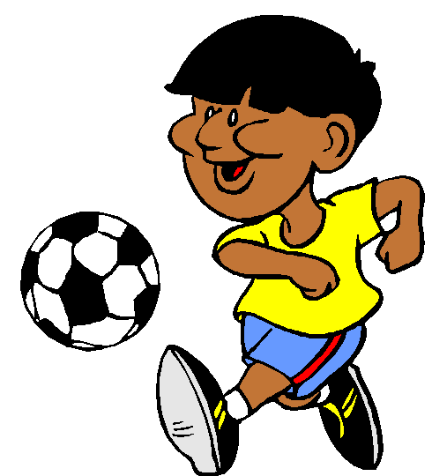

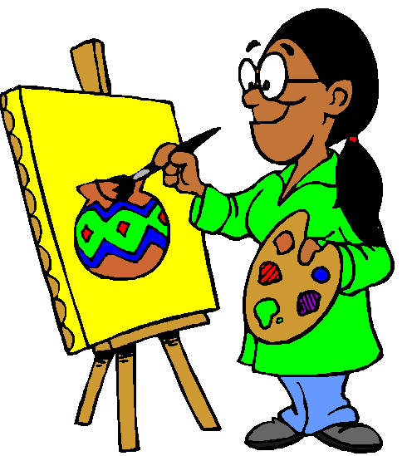

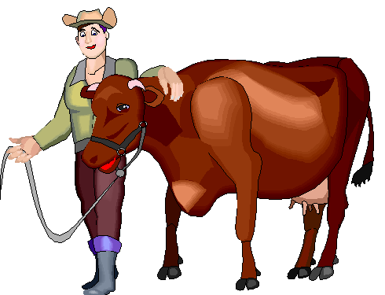

ـــــــــــــــــــــــــــــــــــــــــــــــــــــــــــــــــــــــــــــــــــــــــــــــــــــــــــــــــــــــــــــــــــــــــــــــــــــــــــــــــــــــــ

الهدف (1/4/12/2) : يعبر شفهيًا عن قصة أو حكاية قصيرة سمعها .

الأسئلة التشخيصية :

1- يتحدث المعلم عن قصة (الجار - أخطاء الطريق ) ثم يطلب من التلاميذ التعبير عن القصة في ثلاث جمل .

2- يتحدث المعلم عن حكاية (الغراب والثعلب) أو غيرها ثم يطلب من التلاميذ التعبير عن هذه الحكاية في ثلاث جمل .

ــــــــــــــــــــــــــــــــــــــــــــــــــــــــــــــــــــــــــــــــــــــــــــــــــــــــــــــــــــــ
3- يحضر الطلبة في الصف الأول يومًا رياضيًا أو حدثًا هامًا ويطلب منهم وصف أبرز الأحداث والمواقف التي تمت فيه .

ــــــــــــــــــــــــــــــــــــــــــــــــــــــــــــــــــــــــــــــــــــــــــــــــــــــــــــــــــــــ
4- يطلب المعلم من التلاميذ التعبير عن قصة سمعوها .

ــــــــــــــــــــــــــــــــــــــــــــــــــــــــــــــــــــــــــــــــــــــــــــــــــــــــــــــــــــــ
5- يتحدث المعلم عن قصة ( التعاون) ثم يطلب من التلاميذ التعبير عن القصة بأربع جمل .

ـــــــــــــــــــــــــــــــــــــــــــــــــــــــــــــــــــــــــــــــــــــــــــــــــــــــــــــــــــــــــــــــــــــــــــــــــــــــــــــــــــــــــ

المهارة (1/4/13) : معرفة الشدة بحركاتها .

الهدف (1/4/13/1) : يقرأ الشدة مع الفتح .

الأسئلة التشخيصية :

1- اقرأ الكلمات التالية :

شدَّ - حثَّ - عدَّ - تمَّ
ــــــــــــــــــــــــــــــــــــــــــــــــــــــــــــــــــــــــــــــــــــــــــــــــــــــــــــــــــــــ
2- اقرأ الكلمات التالية :

علَّم - لوَّن - قسَّم - عبَّر
ــــــــــــــــــــــــــــــــــــــــــــــــــــــــــــــــــــــــــــــــــــــــــــــــــــــــــــــــــــــ
3- اقرأ الكلمات التالية :

مكَّة - هديَّة - مجلَّة

ـــــــــــــــــــــــــــــــــــــــــــــــــــــــــــــــــــــــــــــــــــــــــــــــــــــــــــــــــــــــــــــــــــــــــــــــــــــــــــــــــــــــــ
الهدف (1/4/13/2) : يقرأ الشدة مع الضم .

الأسئلة التشخيصية :

1- اقرأ الكلمات التالية :

ضدُّ - العدُّ - الحبُّ - الحجُّ

ــــــــــــــــــــــــــــــــــــــــــــــــــــــــــــــــــــــــــــــــــــــــــــــــــــــــــــــــــــــ
2- اقرأ الكلمات التالية :

يردُّ - الجَدُّ - أحبُّ
ــــــــــــــــــــــــــــــــــــــــــــــــــــــــــــــــــــــــــــــــــــــــــــــــــــــــــــــــــــــ
3- اقرأ الكلمات التالية :

سبُّورة - السُّوق - التقدُّم

الهدف (1/4/13/3) : يقرأ الشدة مع الكسر .

الأسئلة التشخيصية :

1- اقرأ الكلمات التالية :

يُعلِّم - يُسلِّم - يُفسِّر

ــــــــــــــــــــــــــــــــــــــــــــــــــــــــــــــــــــــــــــــــــــــــــــــــــــــــــــــــــــــ
2- اقرأ الكلمات التالية :

أمِّي - جدِّي - ضِدِّي
ـــــــــــــــــــــــــــــــــــــــــــــــــــــــــــــــــــــــــــــــــــــــــــــــــــــــــــــــــــــــــــــــــــــــــــــــــــــــــــــــــــــــــ

الهدف (1/4/13/4) : يحدد الحرف المشدد .

الأسئلة التشخيصية :

1- ضع خطًا تحت الكلمة المشددة فيما يأتي :

مَكَّة - عَلَم - هَدِيَّة - يُلَوِّن - سَعْد

ــــــــــــــــــــــــــــــــــــــــــــــــــــــــــــــــــــــــــــــــــــــــــــــــــــــــــــــــــــــ
3- ضع دائرة على الحرف المشدَّد مع كتابته في مكان النقط :

كلَّ ................... ينظِّم ...................
أيام ................... سبُّورة ...................
نحُّل ................... يدرِّس ...................

ـــــــــــــــــــــــــــــــــــــــــــــــــــــــــــــــــــــــــــــــــــــــــــــــــــــــــــــــــــــــــــــــــــــــــــــــــــــــــــــــــــــــــ

المهارة (1/4/14) : تكميل الحرف الناقص في كلمة .

الهدف (1/4/14/1) : يكمل الحرف الناقص في كلمة .

الأسئلة التشخيصية :
1- أكمل الكلمات التالية بالحرف المناسب :

أ) عــ ـــعــــ ــــــع ع
يَلْــ……..ـبُ - يَرْكـ ………

ب) هـ ـــهـــ ــــه
سـ…..م ……. رب اللــ…….

ج) كــ ك
يَضْحـ…… - يَــ……..ــــوي

د) ي يـ
شُرْطِــــ…….. - …...شْتَرِي

ــــــــــــــــــــــــــــــــــــــــــــــــــــــــــــــــــــــــــــــــــــــــــــــــــــــــــــــــــــــ
2- أكمل الكلمات التالية بالحرف المقابل ثم اكتبها مكان النقط :
رَ ……………
صَا مَ ……………
دَ ……………

حُ ……………
يَسِيـ لُ ……………
رُ ……………
ــــــــــــــــــــــــــــــــــــــــــــــــــــــــــــــــــــــــــــــــــــــــــــــــــــــــــــــــــــــ
3- أكمل الكلمات بالحرف الناقص من الحروف التالية (هـ، و ، ك) مكان النقط
سـ ……ــم …....لد …….ــــتاب

المهارة (1/4/15) : التمييز نطقًا وكتابةً بين الحروف المتقاربة بالشكل أو الصوت .

الهدف (1/4/15/1) : يفرق بين الحروف المتقاربة بالشكل قراءةً .

الأسئلة التشخيصية :

1- اقرأ الحروف التالية :

بَ تَ ثَ - جـَ حـَ - عَ غَ - سِ صِ - دَ ذَ
ــــــــــــــــــــــــــــــــــــــــــــــــــــــــــــــــــــــــــــــــــــــــــــــــــــــــــــــــــــــ
2- اقرأ الحروف التي تحتها خط في الكلمات التالية :

شُمُوع - يَلْعَبُ ـ عُصْفُور - يَغُوصُ ـ قناة - فتاة
ــــــــــــــــــــــــــــــــــــــــــــــــــــــــــــــــــــــــــــــــــــــــــــــــــــــــــــــــــــــ
3- اقرأ الحرف الأول من كل كلمة مما يأتي :

بَاب - نَخْلَة يَد - تَمْر فتاة - قناة
ــــــــــــــــــــــــــــــــــــــــــــــــــــــــــــــــــــــــــــــــــــــــــــــــــــــــــــــــــــــ
4- اقرأ الحرف الأخير من كل كلمة مما يأتي :

يسْكتُ - يَحْرُثُ يَرْكَعُ - يَصْبَغُ
ـــــــــــــــــــــــــــــــــــــــــــــــــــــــــــــــــــــــــــــــــــــــــــــــــــــــــــــــــــــــــــــــــــــــــــــــــــــــــــــــــــــــــ

الهدف (1/4/15/2) : يفرق بين الحروف المتقاربة بالشكل كتابةً .

الأسئلة التشخيصية :

1- اكتب الحروف التالية :

جَ خَ - عَ غَ - ــعَ ــغَ - طَ ظَ - تَ ثَ - دَ ذَ - س ش

2- اكتب الحروف التالية :

بَ تَ ثَ - جً خً - ــعَ ــغَ - طَ ظَ - صَ ضَ - رَ زَ - ف ق

ــــــــــــــــــــــــــــــــــــــــــــــــــــــــــــــــــــــــــــــــــــــــــــــــــــــــــــــــــــــ
3- اكتب الحرف الذي تحته خط :

يَرْبِطُ - يَحْفَظُ يَخْرُجُ - يَصْرُخُ يَسْمَعُ - يَصْبُغُ
................... ................... ................... ................... ................... ...................

ـــــــــــــــــــــــــــــــــــــــــــــــــــــــــــــــــــــــــــــــــــــــــــــــــــــــــــــــــــــــــــــــــــــــــــــــــــــــــــــــــــــــــ

الهدف (1/4/15/3) : يفرق بين الحروف المتقاربة بالصوت قراءةً .

الأسئلة التشخيصية :

1- اقرأ الحروف التالية :

أُ وُ - ذُ ثُ - ضَ ظَ - زِ سِ صِ - ذَ زَ - ثَ سَ
ــــــــــــــــــــــــــــــــــــــــــــــــــــــــــــــــــــــــــــــــــــــــــــــــــــــــــــــــــــــ
2- اقرأ الحرف الذي تحته خط في الكلمات التالية :

أُذُن - وُرُود يَبْذُرُ - يَخْبِزُ
ــــــــــــــــــــــــــــــــــــــــــــــــــــــــــــــــــــــــــــــــــــــــــــــــــــــــــــــــــــــ
3- اقرأ الحرف الأول من كل كلمة مما يأتي :

زِير - ذِرَاع ذُبَاب - ثُعْبَان
ــــــــــــــــــــــــــــــــــــــــــــــــــــــــــــــــــــــــــــــــــــــــــــــــــــــــــــــــــــــ
4- اقرأ الحرف الأخير من كل كلمة مما يأتي :

يَرْكُضُ - يَحْفَظُ يَخْبِزُ - يَجْلِسُ

4)
5- اقرأ الحرف الأول من كل كلمة من اسم الصورة ثم اكتبه أمام الصورة مكان النقط :

سَ صَ أُ وُ ضِ ظَ ذُ ثُ

………
………
………
………
………
………
………
………

ـــــــــــــــــــــــــــــــــــــــــــــــــــــــــــــــــــــــــــــــــــــــــــــــــــــــــــــــــــــــــــــــــــــــــــــــــــــــــــــــــــــــــ

الهدف (1/4/15/4) : يفرق بين الحروف المتقاربة بالصوت كتابة .

الأسئلة التشخيصية :

1- اكتب ما يملى عليك

أُ وُ - ذُ زُ - ضِ ظِ - زِ سِ صِ - ذُ ثُ - ذَ زَ

ــــــــــــــــــــــــــــــــــــــــــــــــــــــــــــــــــــــــــــــــــــــــــــــــــــــــــــــــــــــ
2-اكتب الحرف الأول من كل كلمة مما يأتي :

سَبُّورَة - صَقْر أُذُن - وُرُود ضَب - ظَرْف عَلَم - غَزَال
................ ................. ............. ................ ................ ................... ............. ...............
ــــــــــــــــــــــــــــــــــــــــــــــــــــــــــــــــــــــــــــــــــــــــــــــــــــــــــــــــــــــ
3- اكتب الحرف الأخير من كل كلمة :

يَأْخُذُ - يَخْبِزُ يسْكُتُ - يَحْرُثُ تَغْرِفُ - يَطْرُق
ُ ................ ................. ................ ................... ............. ...............

المهارة (1/4/16) : تركيب كلمة من حروف أو جملة من كلمات .

الهدف (1/4/16/1) : يركب كلمة من حروف معروضة أمامه .

الأسئلة التشخيصية :

1- ركب كلمات من الحروف التالية :

طَ بِـ يـ ب بـَ ا رِ د يـَ ر كَـ ــعُ

ــــــــــــــــــــــــــــــــــــــــــــــــــــــــــــــــــــــــــــــــــــــــــــــــــــــــــــــــــــــ
2- ركب كلمات من الحروف التالية :
ج م ا ل ب ل ا د ي ك و ي

ـــــــــــــــــــــــــــــــــــــــــــــــــــــــــــــــــــــــــــــــــــــــــــــــــــــــــــــــــــــــــــــــــــــــــــــــــــــــــــــــــــــــــ

الهدف (1/4/16/2) : يركب جملاً من كلمات معروضة أمامه .

الأسئلة التشخيصية :

1- ركب جملة من الكلمات التالية :

حميدةٌ صِفَةٌ الصدق

………………………………………………………………………………………..
ــــــــــــــــــــــــــــــــــــــــــــــــــــــــــــــــــــــــــــــــــــــــــــــــــــــــــــــــــــــ
2- ركب جملة من الكلمات التالية :
عاصمة العربية المملكة الرياض السعودية

…………………..………………………………..……………………………………………………………………

المهارة (1/4/17) : قراءة الكلمة أو التركيب أو الجملة قراءة سليمة .

الهدف (1/4/17/1) : يقرأ الكلمة قراءة سليمة .

الأسئلة التشخيصية :

1- اقرأ الكلمات التالية :

هِنْدٌ أُحِبُّ بُسْتَان الثُّلاَثَاء
ــــــــــــــــــــــــــــــــــــــــــــــــــــــــــــــــــــــــــــــــــــــــــــــــــــــــــــــــــــــ
2- اقرأ الكلمات التالية :

هندسيَّة رياضية مكتبَة أدوات
ـــــــــــــــــــــــــــــــــــــــــــــــــــــــــــــــــــــــــــــــــــــــــــــــــــــــــــــــــــــــــــــــــــــــــــــــــــــــــــــــــــــــــ

الهدف (1/4/17/2) : يقرأ التركيب قراءة سليمة .

الأسئلة التشخيصية :

1- اقرأ ما يأتي :
- - بين الأشجار
- - عبدالمجيد

ــــــــــــــــــــــــــــــــــــــــــــــــــــــــــــــــــــــــــــــــــــــــــــــــــــــــــــــــــــــ
2- اقرأ ما يأتي :
- - حول المدرسة
- - قلم الرصاص

ـــــــــــــــــــــــــــــــــــــــــــــــــــــــــــــــــــــــــــــــــــــــــــــــــــــــــــــــــــــــــــــــــــــــــــــــــــــــــــــــــــــــــ

الهدف (1/4/17/3) : يقرأ الجملة قراءة سليمة .

الأسئلة التشخيصية :

1- اقرأ الجمل التالية :

- - شَاهَدَتْ هِنْدُ الْعَصَافِيرَ
- - أنَا أُحِبُّ مَدْرَسَتي

ــــــــــــــــــــــــــــــــــــــــــــــــــــــــــــــــــــــــــــــــــــــــــــــــــــــــــــــــــــــ
2- اقرأ الجمل التالية :

- - زُرْتُ بُسْتَاناً جَمٍيلاً
- - سَافَرْتُ يَوْمَ الثُّلاثَاءِ

ـــــــــــــــــــــــــــــــــــــــــــــــــــــــــــــــــــــــــــــــــــــــــــــــــــــــــــــــــــــــــــــــــــــــــــــــــــــــــــــــــــــــــ

المهارة (1/4/18) : كتابة كلمات مختومة بتاء مفتوحة و تاء مربوطة كتابة سليمة .

الهدف (1/4/18/1) : يكتب الكلمات المنتهية بتاء مربوطة كتابة سليمة .

الأسئلة التشخيصية :

1- اكتب الكلمات المنتهية بتاء مربوطة مكان النقط :

نَخْلَة نَخَلاَت تمرة
................ ................. ................

ــــــــــــــــــــــــــــــــــــــــــــــــــــــــــــــــــــــــــــــــــــــــــــــــــــــــــــــــــــــ
2- اكتب الكلمات المنتهية بتاء مربوطة مكان النقط :

وَرْدَة حديقة شَجرة
................ ................. ................

ــــــــــــــــــــــــــــــــــــــــــــــــــــــــــــــــــــــــــــــــــــــــــــــــــــــــــــــــــــــ
3- اكتب الكلمات المنتهية بتاء مربوطة مكان النقط :

مَدْرَسَة مِسْطَرة وقت
................ ................. ................

ــــــــــــــــــــــــــــــــــــــــــــــــــــــــــــــــــــــــــــــــــــــــــــــــــــــــــــــــــــــ
4- اكتب الكلمات المنتهية بتاء مربوطة مكان النقط :

مبسوطة تفاحة مبثوثة مثمرات
...................... ................. ................ .......................

ـــــــــــــــــــــــــــــــــــــــــــــــــــــــــــــــــــــــــــــــــــــــــــــــــــــــــــــــــــــــــــــــــــــــــــــــــــــــــــــــــــــــــ

الهدف (1/4/18/2) : يكتب الكلمات المنتهية بتاء مفتوحة كتابة سليمة .

الأسئلة التشخيصية :

1- اكتب الكلمات المنتهية بتاء مفتوحة :

سكَتَ - ِسكَّةٌ - عاليات
................ ................. .................

ــــــــــــــــــــــــــــــــــــــــــــــــــــــــــــــــــــــــــــــــــــــــــــــــــــــــــــــــــــــ

2- اكتب الكلمات المنتهية بتاء مفتوحة :

أنْتَ - نبات - زهرات
................ ................. .................

ــــــــــــــــــــــــــــــــــــــــــــــــــــــــــــــــــــــــــــــــــــــــــــــــــــــــــــــــــــــ
3- اكتب الكلمات المنتهية بتاء مفتوحة :

ثَبَتَ - وَثْبَةٌ - واسعات
................ ................. .................

ــــــــــــــــــــــــــــــــــــــــــــــــــــــــــــــــــــــــــــــــــــــــــــــــــــــــــــــــــــــ
4- اكتب الكلمات المنتهية بتاء مفتوحة :

أصوات - مِسحَاةٌ - منفتحات - الخضرة

................ ................. ................. .................
ـــــــــــــــــــــــــــــــــــــــــــــــــــــــــــــــــــــــــــــــــــــــــــــــــــــــــــــــــــــــــــــــــــــــــــــــــــــــــــــــــــــــــ

الهدف (1/4/18/3) : يكتب الكلمات المنتهية بتاء .

الأسئلة التشخيصية :

1- اكتب الكلمات التالية :

سكَتَ - سهلة - صعبة - وجبة
................ ................. ................ .................

ــــــــــــــــــــــــــــــــــــــــــــــــــــــــــــــــــــــــــــــــــــــــــــــــــــــــــــــــــــــ
2- اكتب الكلمات التالية :

صفات - أبيات - حياة - حافلة
................ ................. ................ .................

ــــــــــــــــــــــــــــــــــــــــــــــــــــــــــــــــــــــــــــــــــــــــــــــــــــــــــــــــــــــ
3- اكتب الكلمات التالية :

صغيرة - ذهبت - مسابقة - مسافات

................ ................. ................ .................

ــــــــــــــــــــــــــــــــــــــــــــــــــــــــــــــــــــــــــــــــــــــــــــــــــــــــــــــــــــــ
4- اكتب الكلمات التالية :

عالية - عاليات - واسعة - واسعات - جميلة - جميلات

...................................................................................................

ــــــــــــــــــــــــــــــــــــــــــــــــــــــــــــــــــــــــــــــــــــــــــــــــــــــــــــــــــــــ
5- اكتب الكلمات التالية :

شجرة - شجيرات - وردة - وردات - كبيرة - كبيرات

....................................................................................................

ـــــــــــــــــــــــــــــــــــــــــــــــــــــــــــــــــــــــــــــــــــــــــــــــــــــــــــــــــــــــــــــــــــــــــــــــــــــــــــــــــــــــــ

المهارة (1/4/19) : كتابة اسمه ولقبه ومدرسته والمادة .

الهدف (1/4/19/1) : يكتب اسمه ولقبه كاملين والمدرسة والمادة .

الأسئلة التشخيصية :

1- اكتب اسمك .

ــــــــــــــــــــــــــــــــــــــــــــــــــــــــــــــــــــــــــــــــــــــــــــــــــــــــــــــــــــــ
2- اكتب اسمك ثلاثيًا .

ــــــــــــــــــــــــــــــــــــــــــــــــــــــــــــــــــــــــــــــــــــــــــــــــــــــــــــــــــــــ
3- اكتب اسم مدرستك .

ــــــــــــــــــــــــــــــــــــــــــــــــــــــــــــــــــــــــــــــــــــــــــــــــــــــــــــــــــــــ

4- اكتب اسم المادة .

ــــــــــــــــــــــــــــــــــــــــــــــــــــــــــــــــــــــــــــــــــــــــــــــــــــــــــــــــــــــ
5- اكتب اسم مادتين تدرسهما .

ـــــــــــــــــــــــــــــــــــــــــــــــــــــــــــــــــــــــــــــــــــــــــــــــــــــــــــــــــــــــــــــــــــــــــــــــــــــــــــــــــــــــــ

